Правительство Российской Федерации

Федеральное государственное автономное образовательное учреждение высшего образования

**НАЦИОНАЛЬНЫЙ ИССЛЕДОВАТЕЛЬСКИЙ УНИВЕРСИТЕТ**

**«ВЫСШАЯ ШКОЛА ЭКОНОМИКИ»**

**Факультет экономических наук**

**КУРСОВАЯ РАБОТА**

**Оценка эффективности новой стратегии экономического развития Нью-Йорка с 2015 года при помощи конструкции составного индикатора**

образовательная программа «Экономика»

Выполнила:

Андреичева Полина Вячеславовна

Руководитель:

старший преподаватель департамента

теоретической экономики и

факультета экономических наук

Кузнецова Каринэ Валерьевна

Москва 2020

Оглавление

Введение 3

Обзор литературы 3

Разработка теоретической основы 6

Выбор переменных 8

Ограничения исследования 10

Многомерный анализ 11

Нормализация данных 15

Взвешивание показателей 15

Агрегирование 18

Результаты модели 19

Анализ чувствительности и надежности 21

Сопоставление с показателями 23

Визуализация 25

Выводы 27

Список литературы 28

Приложение 1. Набор данных. 30

# Введение

Официальная стратегия развития Нью-Йорка сильно изменилась в 2015 году, в этот год ООН выпустила проект Цели тысячелетия и сменился мэр города, который определил цели Нью-Йорка полностью совпадающими с целями ООН. В то время как прошлая стратегия была довольно узкой: основными целями были увеличить число парков и уменьшить объем выбросов, новый план обхватывает почти все аспекты жизни. Цели такие как голод и бедность ООН наиболее остры для развивающихся обществ, а в развитых добавляются скорее проблемы с технологическим и экономическим лидерством. Тем не менее новая стратегия Нью-Йорка показывает, что и в развитых странах эти проблемы имеют место. Таким образом, с включением этих проблем стратегия сильно расширилась. У этого есть несколько последствий, такие как увеличение налоговых сборов и другие изменения, которые произошли благодаря программе.

# Обзор литературы

В классической работе С. Сассен «The global city: New York, London, Tokyo», где и был впервые введен термин «глобальный город», были определены новые роли крупнейших городов как в первую очередь командные центры всей мировой экономики, и как следствие ключевые локации для сферы услуг и финансов, так как менеджменту необходимы услуги на постоянной основе. Еще одной ролью является производство инноваций и их потребление. Таким образом, после очередного технического прогресса, когда производство отдалилось от менеджмента, и роль мировых городов изменилась, это предопределило цели развития этих городов.

Исследования показывают, что применение Целей развития тысячелетия в умных городах повышают уровень индекс уровня жизни (Andr et al., 2020). При этом некоторые работы уже отобрали индикаторы, чтобы оценить работу муниципалитетов, которые не входят в конфликт с сохранением окружающей среды (Munier, 2011). Стратегия Нью-Йорка, как и планы других мировые центры, потерпела два больших изменения – это учет устойчивости к кризисам и катастрофам (Wolman, 2017) и включение развития человеческого капитала в план по улучшению города. Несмотря на то, что в данной работе не анализируются недавно добавленные показатели, они могут косвенно отражаться в выбранных показателях. Например, количество денег, выделенных на помощь бизнесов, принадлежащих меньшинствам или женщинам, может влиять на уровень городской инфляции и на ВВП города. Однако вопрос о каузальности не исследуется в работе

Налоговые сборы увеличились в полтора раза, что делает интересным для исследования, как новый план стал настолько ресурсозатратным. Мета-анализ основных работ об эластичности экономического развития по местным налогам показывает, что она мала и в среднем составляет -0.25, из чего один из ведущих специалистов по экономике города Т. Бартик делает вывод, что уменьшение налогов не ведет к экономическому росту, а не имеет четкой зависимости (Phillips & Goss, 2020). Поэтому в своей ключевой работе, посвященной анализу успешных экономических стратегий Тимоти Бартик предлагает таргетировать налоговые привилегии, чтобы сгладить возможный негативный эффект на муниципальный бюджет (Bartik, 2019). Влияние увеличения налоговых сборов будет рассмотрено с помощью косвенных экономических показателей таких как городская инфляция.

Большое внимание уделено индикаторам, предложенным Статистическим бюро ООН (UN Statistical Commission Report, 2016), так как стратегия развития Нью-Йорка во многом основана на Целях развития тысячелетия, что показывает всеместную актуальность проблем, так как даже в одном из самых развитых городов на земле есть незащищенные слои населения, которым уделено больше внимания в стратегии с 2015 года, хотя исследователи критикуют программу развития ООН за недостаточно конкретные цели и сложно доступные данные для индикаторов (Boyer et al., 2015). Работа не затрагивает исследование этих целей, но позволяет узнать, повлияло ли их добавление на основные экономические показатели.

В другом исследовании, посвященном исследованию ключевых факторов развития мегаполисов «Megacities, the World’s Largest Cities Unleashed: Major Trends and Dynamics in Contemporary Global Urban Development» (Xiaobin, Shu, Lok, & Li, 2017), область информационных технологий, финансовая и бизнес сфера являются ключевыми факторами для превращения крупнейших городов в мировые города, а росту мегаполиса больше всего способствует транспорт и телекоммуникации, то есть имеют больший эффект на развитие города. Кроме того, по последним трендам экономики локальных мегаполисов стагнируют, в то время как мировые города растут, поэтому у местного руководства есть все больше инициатив для сохранения и привлечения транснациональных компаний. Эти тренды отражены в новой стратегии развития Нью Йорка OneNYC и проанализированы в данной работе.

Однако исследования показывают, что в отличии от других мировых центров таких как Лондон, Сингапур, Сеул Нью-Йорк не фокусируется на развитии как «умный город», что видно из его новой долгосрочной стратегии. Это также показывают эмпирические исследования, согласно которым Нью-Йорк в 2015, в год когда поменялась стратегия развития города, был мировым лидером среди «умных городов» (Gibson et al., 2015), тогда как в 2018 году ряд исследований показал, что город хоть и остался в лидирующих позициях, но оказался 12 из 50 умных городов (Eden Strategy Institute and ONG&ONG, 2018; Berrone and Ricart, 2018).

Отличием Нью-Йорка является то, что в население вовлечено в политическую жизнь, поэтому муниципальная стратегия опирается на содействие граждан, на предложение и креативных решений и на привлечение инноваций в основном экологических (Goldberg-miller, 2019). Например, одна из целей — это запустить план совместного поиска решения для общественных энергетических предприятий. Это так же могло повлиять на развитие экономики, так как данная практика значительно расширилась с 2015 года.

Важной частью исследования является конструирование составного индикатора, для этого создана исчерпывающая методология в книге «Handbook on constructing composite indicators», созданная Организацией экономического сотрудничества и развития вместе с Объединенным исследовательским центр – службой науки и знаний Европейской комиссии. Также рекомендации по составлению индикатора находятся на сайте Европейской комиссии[1]. В качестве примера оценки стратегии развития была использована работа «Empirical evaluation of agricultural sustainability using composite indicators», так как в данной отрасли хорошо развиты методы оценки при помощи именно составных индикаторов.

Нет каких-либо работ, посвященных созданию составных индикаторов для оценки экономики города, поэтому работа включает некоторые способы разработки индикаторов для стран. Данному вопросу посвящена статья «Composite indicators of country performance: a critical assessment» от ОЭСР, в которой оцениваются в том числе экономические индикаторы стран.

Для исследования проводилась разработка модели в среде Python при помощи следующий библиотек: sklearn[2], matplotlib[3], seaborn[4], информацию о работе с ними можно найти на соответствующих сайтах с документацией.

# Разработка теоретической основы

Детально будут рассмотрены изменения не социологических или культурных, а экономических показателей, которые могут оценить эффективность выстроенной стратегии, а также сбираемые налоги. В отношении тех целей, которые были в прошлой стратегии, будут сопоставлены прошлые и настоящие результаты. В то же время будут оцениваться экономические показатели, не задействованные в плане, чтобы оценить не был ли прогресс обусловлен спадом в других областях. Другими словами, целью является проанализировать все основные экономические показатели и сделать выводы на основании того, могла ли стратегия на них повлиять.

Программа 2015 года нацелена на улучшение 13 экономических показателей, данные по всем ним можно найти в открытом доступе из ежегодных отчетов. Однако отслеживание многих показателей для города Нью-Йорк началось с 2007 года, поэтому анализ будет проведен по всем данным, начиная с этого времени. Кроме того, в отчетах показаны суммы выделенные из бюджета города на улучшение показателей и общие собранные налоги. Первое может показать эффективность распределения денежных средств во время разных стратегий развития, а общие налоги будут представлены как отдельный показатель. Всего собранные данные содержат 11 показателей, так как не все выкладываются муниципалитетом в открытый доступ.

Предполагается, что экономические показатели будут не сильно снижены из-за роста налогов, так как эластичность по налогам незначительна, но может и быть повышена благодаря поддержки малого и среднего бизнеса.

Создание составного индикатора используется для анализа эффективности стратегий и политики в целом на национальном и международном уровне. В данной работе будет оцениваться экономическая политика на муниципальном уровне, и результаты сравниваться не с другими городами, а прошлыми показателями. Также для лучшего понимания трендов, составленный индекс будет применен на данных всей страны, чтобы определить являются ли изменения индекса результатом муниципальной экономической политики и относительные изменения индекса.

|  |  |
| --- | --- |
| Плюсы | Минусы |
| * Возможность обобщить несколько сложны показателей * Проще интерпретировать результаты деятельности * Возможность сравнивать с другими городами или странами, чьи индикаторы сопоставимы * Возможность уменьшить количество показателей, но сохранить информацию о них * Упрощение коммуникации между общественностью и должностными лицами * Увеличить ответственность управляющих | * При плохом составлении или интерпретации, может вводить в заблуждение * Индекс может быть манипулирован * Выбор индикаторов и их весов может быть оспорен * Не отражают изменений в краткосрочной перспективе |

Таблица 1. Плюсы и минусы использования составного индикатора для оценки эффективности политики. Источник: G.C. Gallopín, Indicators and their use: information for decision making, B. Moldan, S. Billhartz (Eds.), Sustainability indicators: report of the project on indicators of sustainable development, Scope-Wiley and Sons, Chichester (UK) (1997), pp. 13-27.

В таблице 1 показаны плюсы и минусы использования полученного составного индикатора, подходящие для данной работы, но основанные на другой работе (Gallopín, 1997).

Европейская комиссия[5] рекомендует следующие 10 шагов для конструкции составного индикатора в соответствии с современными стандартами:

1. Разработка теоретической основы
2. Выбор переменных
3. Обработка пропущенных значений
4. Многомерный анализ
5. Нормализация данных
6. Взвешивание
7. Агрегирование
8. Анализ чувствительности и надежности
9. Сопоставление с другими индикаторами и показателями
10. Визуализация

Работа будет следовать данным шагам, а также рекомендациям, перечисленным на сайте для каждого шага.

# Выбор переменных

|  |  |  |  |
| --- | --- | --- | --- |
| Инициатива | Показатели | Источник | Ссылка на данные |
| ИНИЦИАТИВА #5: РАЗВИВАТЬ ЭКОНОМИКУ С ХОРОШО ОПЛАЧИВАЕМЫМИ РАБОЧИМИ МЕСТАМИ И ПОДГОТОВИТЬ НБЮ-ЙОРКЕРОВ К НИМ | Рост занятости | Source: U.S. Bureau of Labor Statistics (BLS) and NYS Department of Labor | <https://www.bls.gov/oes/current/oes_ny.htm> |
| Безработица | <https://www.bls.gov/oes/current/oes_ny.htm> |
| Уровень занятости населения | <https://www.bls.gov/oes/current/oes_ny.htm> |
| Уровень участия в рабочей силе | <https://www.bls.gov/oes/current/oes_ny.htm> |
| ИНИЦИАТИВА #6: ОБЕСПЕЧИТЬ ВСЕХ ЭКОНОМИЧЕСКОЙ ЗАЩИЩЕННОСТЬЮ ЧЕРЕЗ СПРАВЕДЛИВЫЕ ЗАРПЛАТЫ И ПОДДЕРЖКУ | Средняя заработная плата за час | <https://www.bls.gov/oes/current/oes_ny.htm> |
| Уровень бедности | Source: American Community Survey Public Use Micro Sample as augmented by NYC Opportunity. | <https://www1.nyc.gov/site/opportunity/poverty-in-nyc/poverty-measure.page> |
| Стоимость жилья | Standard and Poor’s Case-Shiller Home Price Index | <https://us.spindices.com/indices/indicators/sp-corelogic-case-shiller-new-york-home-price-nsa-index#overview> |
| ИНИЦИАТИВА #8: УЛУЧШИТЬ ЭКОНОМИЧЕСКУЮ И ФИСКАЛЬНУЮ ПОЛИТИКУ | Инфляция в Нью-Йорке | U.S. Bureau of Labor Statistics (BLS) | <https://comptroller.nyc.gov/reports/new-york-city-quarterly-economic-update/> |
|  | ВВП | Source: BEA and NYC Comptroller | <https://comptroller.nyc.gov/reports/new-york-city-quarterly-economic-update/> |
|  | Венчурный капитал | Source: Douglas Elliman | <https://comptroller.nyc.gov/reports/new-york-city-quarterly-economic-update/> |

Таблица 2. Направления стратегии и показатели для оценивания.

В Таблице 2 представлены показатели, использованные для конструкции составного индекса.

При отборе данных к ним были установлены требования в соответствии с рекомендациями из Свода Практических Правил от статистической службы Евростат. Далее перечислены 5 аспектов качества и соответствуют ли данные этим стандартам:

1. Уместность. Учитываются показатели, напрямую указанные в текущей программе PlaNYC и прошлой OneNYC в разделе экономической политике, поэтому они напрямую связаны как с оценкой экономической политики на протяжении 12 лет.
2. Точность. Данные из государственных источников проверяются Контролером штата Нью-Йорк и Департамента аудита и контроля правительства штата Нью-Йорк, которые отвечают за точность. Другие показатели предоставляются независимыми агентствами и не подвержены предвзятости.
3. Своевременность. Все данные выходят ежеквартально, поэтому и оценку политики можно давать своевременно и часто.
4. Доступность. Все данные получены из открытых источников.
5. Интерпретируемость. Это касается доступности определения и объяснения показателя, а также понятности, какой тренд показателя оценивается хорошим или плохим. В данной работе каждый показатель оценивается со стороны составителей программы. Например, инфляция является неоднозначным показателем, но в программе городской уровень инфляции считается показателем, который нужно уменьшать.
6. Согласованность. В данном случае все показатели пересчитываются агентствами, если методология расчета была изменена и с поправками на инфляцию.

Помимо качества переменных, так же было учтено, входили ли они ранее в экономические программы. Например, Инициатива #7: Расширить голос, собственность и полномочия рабочих и меньшинств включает количество бизнесов, принадлежащих женщинам и меньшинствам, а также количество субконтрактов. Эта инициатива не включена в расчет индекса, так как показатели, как правило, рассчитываются и документируются только после 2014 года, когда они были включены в программу. Все остальные показатели с открытыми данными включены в расчеты. Стоит отметить, что среди показателей нет кумулятивных, то есть тех, которые прибавляются каждый период.

# Ограничения исследования

Составной индикатор не пригодится для оценки других городов, так как муниципалитеты ставят разные задачи для города. Кроме того, ежеквартальный сбор показателей для города требует больших затрат из городского бюджета. Однако в других городах возможно составление подобных индикаторов с актуальными для них показателями для упрощения коммуникации с общественностью и большего контроля. Результатом этого является еще одно ограничение исследования, которое состоит в том, что невозможно собрать пространственные данные и сравнить эффективность экономической стратегии городов между собой и ранжировать, как это обычно делают с международными составными индикаторами. В работе выбраны США лишь для приблизительной оценки, а также потому что они находятся в открытом доступе. Некоторые методы нормализации, взвешивания и агрегирования так же возможны только с пространственными данными. Тем не менее получившийся индикатор будет описывать изменение экономических показателей во времени.

Другим ограничением является нехватка общественного мнения и мнения экспертов, что препятствовало использованию продвинутых методов агрегирования и взвешивания. При сборе данной информации правительством города, исследователи имели бы возможность составить хорошо отражающий как экономические показатели, так и общественную или экспертную оценку политики. Такой индикатор позволит бы доносить всю перечисленную информацию при помощи одной цифры. Это сделало бы оценку политики намного проще, тогда как сейчас если общественность захочет оценить деятельность, приходится изучать 11 индикаторов и их тренды.

Хотя Нью-Йорк собирает большое количество показателей, они доступны для небольшого количества времени, в связи с чем проводится анализ квартальных данных. В то же время не все показатели собираются каждый квартал как, например, количество бизнесов, принадлежащих женщинам и меньшинствам. Некоторых индикаторов, перечисленных программе PlaNYC нет в открытом доступе как, например, количество людей, нашедших работу с помощью муниципальной биржи труда. Многие показатели, которые учитываются в программе, находятся в отчетах разных лет и собрать их, чтобы проанализировать тренды, сложно. Для лучшей оценки работы муниципалитета стоит собирать все данные с квартальной частотой и публиковать в одном месте.

Опускаются эконометрические методы оценки, полученных результатов, так как на данный момент исследователи не обладают достаточным аппаратом.

# Многомерный анализ

Данный раздел предназначен для понимания связи между переменными и проверки соответствуют ли данные требованиям для применения метода главных компонент, они перечислены ниже:

1. Достаточное количество компонент.
2. Нет предубеждения в выборе индикаторов. В выборе индикаторов нет предвзятости автора, выбраны только индикаторы из программы.
3. Нет выбросов.
4. У данных одинаковая интервальность. Это относится к категориальным переменным, в данном случае все переменные количественные
5. Линеарность.
6. Многомерная нормальность. Перед применением метода данные приводятся к одной шкале и нормализуются.
7. Средняя корреляция между переменными.

При анализе данных с помощью метода главных компонент набор данных соответствует эмпирическому правилу «5 к 1», то есть данные содержат 11 показателей с 52 датами.

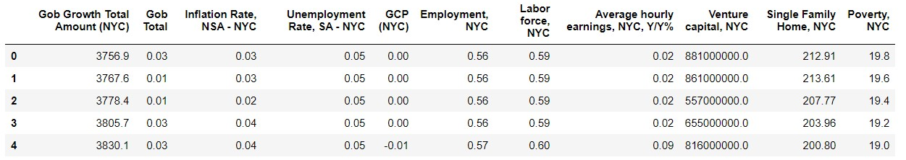

Рисунок 1. Часть набора данных. Источник: расчеты автора.

Далее была проведена проверка данных на выбросы с помощью расстояния Махаланобиса, оно менее чувствительно к корреляциям чем Евклидово и к присутствию выбросов в данных (Coombes, 2011). Сначала была проведена нормализация данных, а потом с помощью метода главных компонент обобщена информация в данных. Ниже в Рисунке 2 представлены результаты расчетов, точки означают результаты каждого квартала, а цветы соответствующее расстояние Мааланобиса.

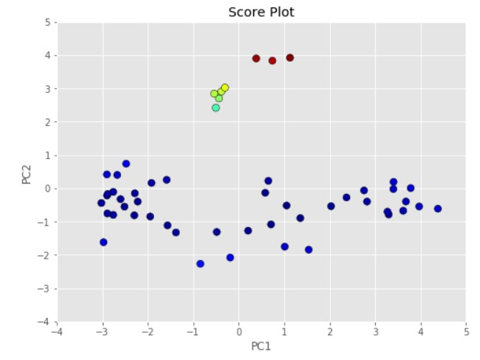

Рисунок 2. Результаты расчетов расстояния Махаланобиса до удаления выбросов. Источник: расчеты автора.

По рисунку видно 8 аномальных наблюдений, которые соответствуют четырем кварталам 2007 года и 4 кварталам 2008. Из-за слишком больших отличий эти два года удаляются, однако такие отличия вполне объяснимы, так как в эти годы страна восстанавливалась после мирового кризиса. На рисунке 3 представлены расчеты расстояния после удаления аномальны наблюдений, теперь данные выглядят лучше.

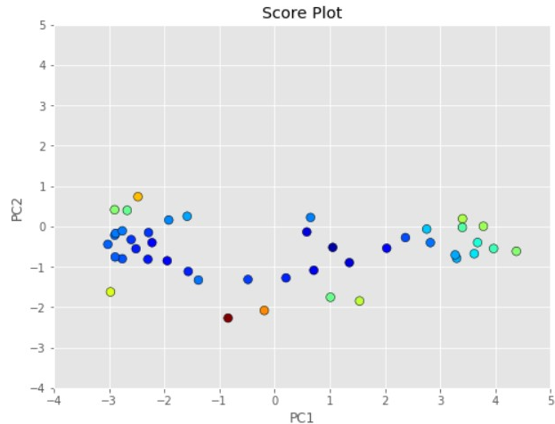

Рисунок 3. Результаты расчетов расстояния Махаланобиса после удаления выбросов. Источник: расчеты автора.

Линеарность необходима при методе главных компонент, так как он основывается на предположении что между переменными существует скрытая линейная зависимость, которую можно представить в виде переменной. Линеарность проверена при помощи построения линейной регрессии по ВВП, так как для проверки линеарности достаточно показать существование любых линейных зависимостей.

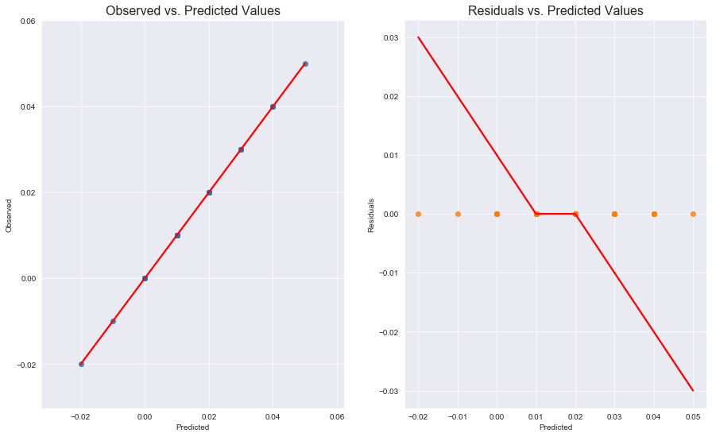

Рисунок 4. Результаты линейной регрессии. Источник: расчеты автора.

Существование линеарности определяется по диаграммам рассеяния, если на них линии прямые, то она присутствует в данных, если линия изогнута, то ее нет. В данном случае по графику можно определить высокую линеарность в данных.

Между переменными должна быть средняя корреляция, так как выбранный метод лучше всего уменьшает количество переменных, если между ними хорошая корреляция. В то же время слишком сильная корреляция (>0.9) приведет к дублированию данных. После стандартизации данных была построена корреляционная матрица, представленная на Рисунке 5. Как видно, между большинством переменных средняя связь, и есть несколько корреляционных коэффициентом по модулю больших 0.9, но это не должно исказить процесс расчетом.

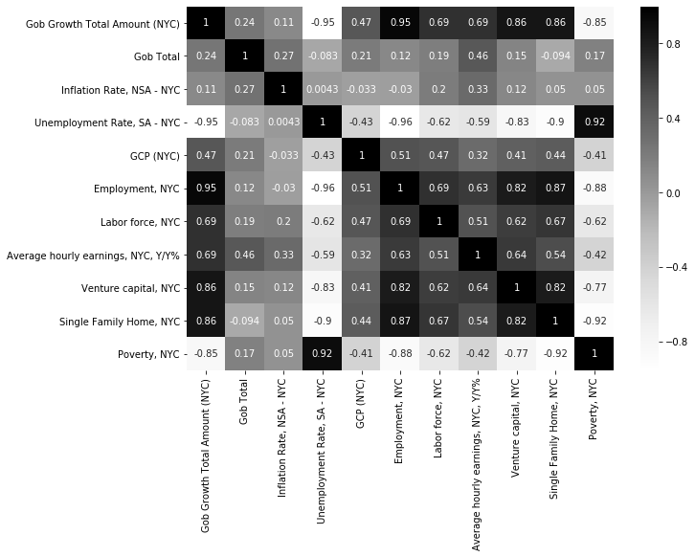

Рисунок 5. Корреляционная матрица с подписанными коэффициентами корреляции. Источник: расчеты автора.

В качестве переменных, которые, возможно, затруднят анализ, можно выделить прирост количества новых рабочих мест, количество новых рабочих мест, инфляцию и уровень безработицы. Однако другие переменные отражают похожие явления, поэтому при использовании метода главных компонент нужно будет иметь это ввиду и попробовать удалять эти переменные. В остальном, данные полностью соответствуют требованиям метода главных компонент.

# Нормализация данных

В данном случае единственным возможным из рекомендованных методов нормализации является метод «минимум-максимум» ввиду размерности данных (Karagiannis, 2005). Другими словами, нормализация другими способами проводиться между временем и странами, а так как в данной работе проводиться анализ экономических показателей одного города, они не могут быть осуществлены. Перед нормализацией необходимо привести все данные к одной шкале, как все использованный метод нормализации чувствительны к шкалам каждой переменной. И приведение к одной шкале, и нормализация осуществляются одной функцией «MinMaxScaler» виз библиотеки sklearn.preprocessing в среде Python. Также до многомерного анализа были прологарифмированы все денежные переменные, так как это стандартная практика в статистических исследованиях.

# Взвешивание показателей

Метод главных компонент используется для уменьшения размерности информации, сохраняя при этом как можно больше информации (Saisana, 2002). Оставшаяся от первоначальных переменных информация называется объясненная каждой компонентой вариация, она рассчитывается программой и имеет решающее значение в выборе количества коэффициентов. Эмпирическим правилом, которым руководствуются исследователи является прекратить добавление новых переменных, если объем сохраненной информации превышает 80%, то есть суммарное объяснение вариации от каждой компоненты превышает значение 0.8. В то же время можно отметить, что значение объясненной вариации больше 60% принято считать достаточным, но это делает модель менее надежной. В работе к модели установлено требование, что количество выведенных компонент не должно превышать двух, так как большее число затруднит интерпретацию результатов.

Все предыдущие шаги были одинаковыми для каждой модели, однако далее будут некоторые расхождения в построении моделей, чтобы убедиться в корректности результатов. Сначала будут построены две модели, содержащие все переменные, но первая будет сводиться к одному главному компоненту, а вторая к двум. Это сделано для лучшего понимания методов взвешивания и агрегирования, а все остальные модели используются для сопоставления результатов.

В результате вычислений модель выводит вес, присвоенный каждой новой переменной. У каждой новой переменной свои веса, при этом добавление новой переменной не изменяет значения предыдущих. Кроме того, отрицательные веса не всегда означают, что модель расценила переменные как негативные, это может объясняться тем, что таким образом компенсируется большое значение другой переменной. Однако это является поводом проанализировать связь переменных. Ниже представлены веса первых двух моделей.

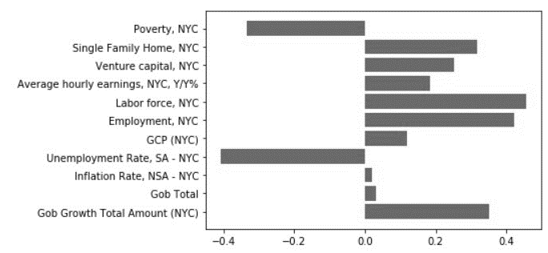

Рисунок 6. Веса показателей первой модели. Источник: расчеты автора.

|  |  |  |  |  |  |  |  |  |  |  |
| --- | --- | --- | --- | --- | --- | --- | --- | --- | --- | --- |
| **Gob Growth** | **Gob Total** | **Inflation Rate** | **Unemployment Rate** | **GCP** | **Employment** | **Labor force** | **Earnings** | **Venture capital** | **Single Family Home** | **Poverty** |
| 0,350 | 0,031 | 0,019 | -0,408 | 0,119 | 0,423 | 0,455 | 0,185 | 0,252 | 0,316 | -0,335 |

Таблица 3. Значения показателей первой модели. Источник: расчеты автора.

Как видно из Рисунка 6, модель распределила все показатели с верным знаком коэффициента, кроме инфляции. Из подозрительных значений коэффициентов можно выделить показатели занятости и уровень участия в рабочей силе, так как у показателей корреляция 0.69, и они отражают похожие явления. И из-за того, что у этих двух переменных самые большие значения коэффициентов, можно предположить, что в модели перевешены эти показатели. В остальном в коэффициентах не сильный разброс в значениях.

Объясненная моделью вариация в данном случае составляет 0.718, то есть потерялось 28% информации. Это достаточно высокое значение и говорит о хорошей качестве модели, а также о том, что метод подходит для анализ этих данных.

Далее рассмотрим модель, выводящую две компоненты. Объясненная вариация от первой компоненты в ней сохраняется и добавляется информация от второй компоненты, составляющая 0.106. Таким образом общая сохраненная информация равна 82%, этого достаточно, чтобы модель соответствовала эмпирическому правилу и позволяет сохранить модель в требуемой размерности. Рассмотрим веса, определенные моделью, они визуализированы ниже, более темные и тонкие столбцы показывают первую компоненту, и поверх них показана вторая компонента.

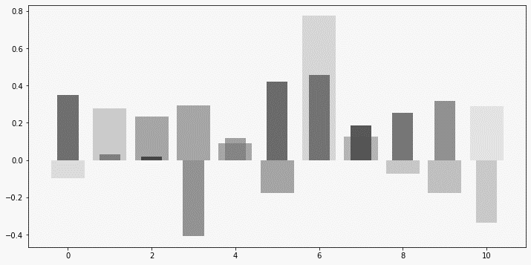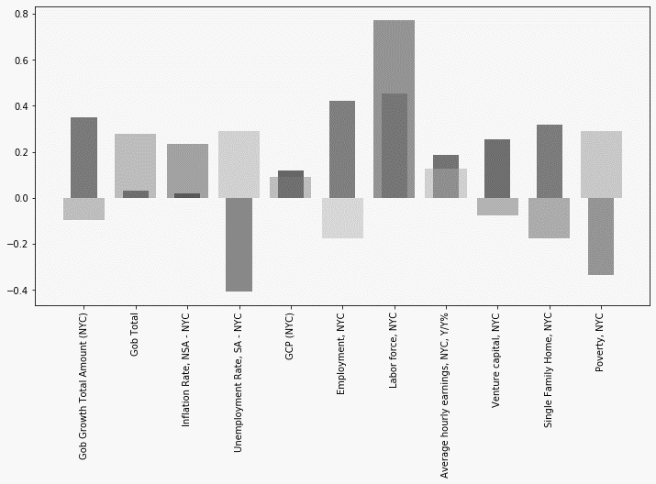

Рисунок 7. Веса показателей второй модели. Источник: расчеты автора.

Вторая компонента уменьшила вес занятости, возможно скорректировав дублирование данных. Однако увеличил значение инфляции, это более неоднозначный показатель, чем остальные, но учитывая то, что средняя ежеквартальная инфляция за этот период составила 1.5%, это действительно может иметь положительный коэффициент. Сгладились негативные показатели такие как безработица и бедность. В целом все веса вполне понятны, ниже представлены их числовые значения.

|  |  |  |  |  |  |  |  |  |  |  |
| --- | --- | --- | --- | --- | --- | --- | --- | --- | --- | --- |
| **Gob Growth** | **Gob Total** | **Inflation Rate** | **Unemployment Rate** | **GCP** | **Employment** | **Labor force** | **Earnings** | **Venture capital** | **Single Family Home** | **Poverty** |
| -0,096 | 0,277 | 0,234 | 0,292 | 0,091 | -0,177 | 0,773 | 0,126 | -0,075 | -0,176 | 0,290 |

Таблица 4. Значения показателей второго компонента. Источник: расчеты автора.

Перейдем к выбору метода агрегирования этих весов.

# Агрегирование

Метод агрегирования зависит от распределения компонент и наличия дополнительной информации такой как опросы или экспертное мнение, но так как нет исчерпывающих источников этой информации, агрегирование проводится простыми математическими методами. Как правило, если все значение до агрегирования не сильно отличаются друг от друга, то можно умножить вес каждой переменной на ее значение, то есть применить арифметическую агрегацию. Например, если одна переменная принимает значения на промежутке [0:1], а другая на [5:10], то имеет смысл агрегировать с помощью геометрической суммы. Рассмотрим графики всех значений всех переменных, после умножения на веса, но до агрегирования.

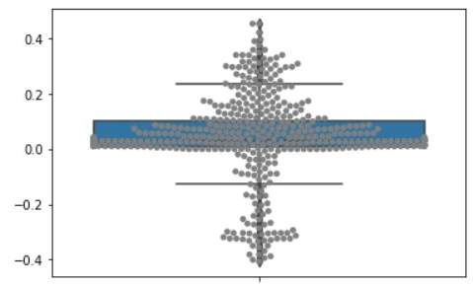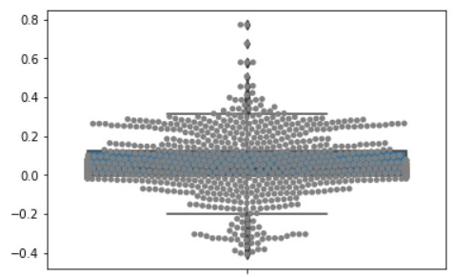

Рисунок 8. Значения всех переменных первой и второй модели. Источник: расчеты автора.

Слева расположена диаграмма размаха или «ящик с усами», и поверх него точки со значениями, соответствующими оси ординат, ось абсцисс в данном случае не имеет смысла и вдоль нее точки расположены для лучшей визуализации. Справа представлены два набора значений: переменные после умножения на первую и вторую компоненту. Из Рисунка 6 видно, что все значения распределены достаточно близко, чтобы использовать арифметическое агрегирование при всех последующих моделях.

Для сравнения можно посмотреть на эту же диаграмму, но до удаления аномальных значений, если бы точки выглядели настолько или более рассеянными, можно было бы подумать над геометрическим агрегированием. Но так как известно, что это выбросы, и это еще раз подтверждено диаграммой, можно остановиться на одном способе агрегирования.

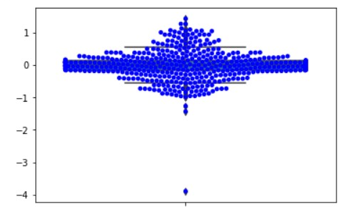

Рисунок 9. Значения всех переменных первой модели до удаления аномальных значений. Источник: расчеты автора.

Вопрос о методе агрегирования так же встает при сравнении второй модели с двумя компонентами. В этом случае показатели будут рассмотрены и проанализированы отдельно, так как агрегирование не имеет смысла.

# Результаты модели

После агрегирования значений первой модели был построен график ниже, по оси ординат которого значения первой компоненты, а по оси абсцисс номер квартала, начиная с первого квартала 2009 года и заканчивая последним кварталом 2019. На нем для наглядности проведена вертикальная линия, означающая начало 2015 года, то есть введение программы PlaNYC. Начиная с 2012 года виден положительный тренд, а с последнего квартала 2014 года индекс становится положительным.

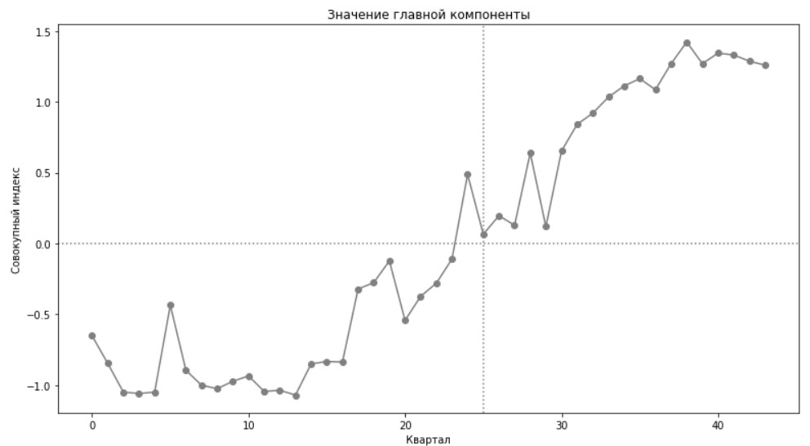

Рисунок 10. Значения составного показателя с 2009 по 2019 год. Источник: расчеты автора.

Для дальнейшего анализа сравним индикатор Нью-Йорка и США. Для этого данные по стране были так же приведены к шкале от 0 до 1 и нормированы, после чего умножены на соответствующие коэффициенты. Значения компонент США и Нью-Йорка показаны ниже, индикатор Нью-Йорка выделен синим цветом.

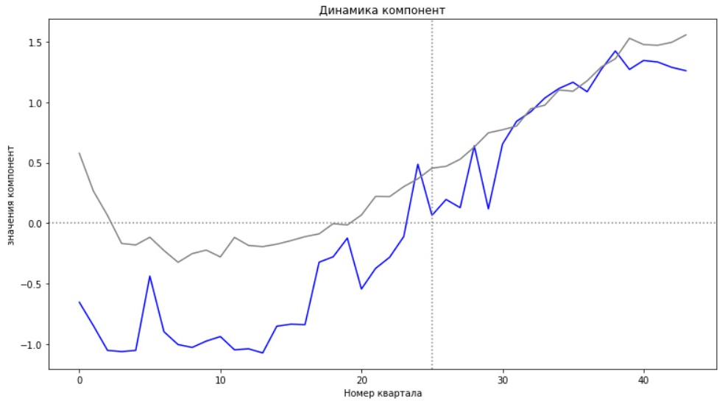

Рисунок 11. Значения составного показателя с 2009 по 2019 год. Источник: расчеты автора.

По Рисунку 11 видно, что индикатор Нью-Йорка в последние годы становиться ближе к индикатору США, то есть разрыв между ними снижается за счет роста показателю Нью-Йорка, что может говорить об улучшении экономической политики. Более того индикатор Нью-Йорка находится выше индикатора США на протяжении 2016 года.

Далее представлены результаты второй модели с двумя компонентами, но так как первая компонента совпадает, то ниже показаны только значения второй компоненты.

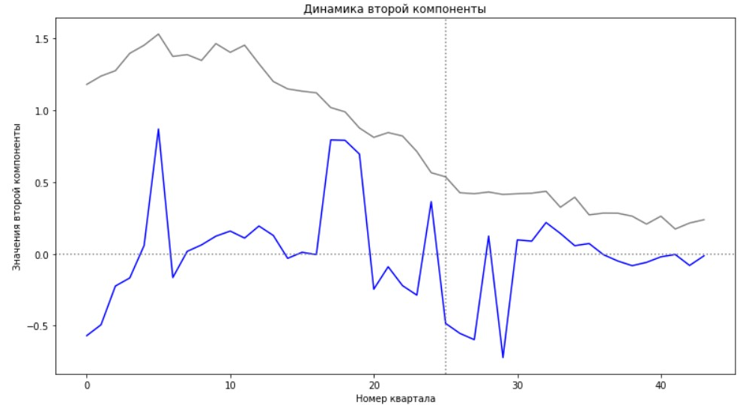

Рисунок 12. Значения второй компоненты с 2009 по 2019 год. Источник: расчеты автора.

Значения второй компоненты у города Нью-Йорк очень волатильны, но в среднем принимают значение 0. Более того, после 2016 года они стабилизировались и стали практически равны нулю. Вторая компонента США падает с 2011 и приближается к значениям Нью-Йорка так же, как и первая компонента. Из этого можно сделать вывод, что вторая компонента, которая содержит 10 % информации, не противоречит выводу, что в последние годы агрегированный показатель стал принимать значения выше. Вторая компонента Нью-Йорка стала принимать более высокие значения относительно показателя США.

# Анализ чувствительности и надежности

Анализ чувствительности и надежности не будет проводиться в данной работе, так как для его использования необходимо обладать некоторыми навыками эконометрического анализа. К тому же в данном случае важен тренд и положение Нью-Йорка относительно страны, а в подобных анализах необходимо наличие пространственных данных с сопоставимыми значениями. Значения Нью-Йорка и США не вполне сопоставимы и используются для приблизительной оценки. Как способ проверки выводов используется удаления нескольких переменных с высокими или низкими корреляциями, так как коэффициенты корреляции имеют большое влияние на расчет коэффициентов. Другим вариантом проверки результатов является построение корреляций с переменными, что будет проведено в разделе «Связь с другими переменными».

Ниже представлена таблица, иллюстрирующая результаты нескольких построенных моделей и какие переменные были в них исключены. На всех графиках индикатор Нью-Йорка выделен синим. Только вторая модель состоит из двух компонент, на ней представлен второй показатель, так как первый совпадает с индикатором модели 1. Начал новой стратегии развития обозначено вертикальной линией.

|  |  |  |  |
| --- | --- | --- | --- |
| Номер модели | Исключенные переменные | Объясненная вариация | График полученных индикаторов |
| 1 | - | 0.718 |  |
| 2 | - | 0.824 |  |
| 3 | Инфляция | 0.742 |  |
| 4 | Прирост рабочих мест | 0.698 |  |
| 5 | Количество новых рабочих мест | 0.748 |  |
| 6 | Безработица | 0.694 |  |

Таблица 4. Графики индикаторов всех построенных моделей. Источник: расчеты автора.

Из всех построенных в Таблице 4 моделей видно, что индикатор Нью-Йорка после 2015 года стал ближе к индикатору США, а также стал положительным. Другими словами, разрыв между показателем Нью-Йорка и США сократился в связи с увеличением индикатора города в последние годы. Это позволяет сделать вывод, что результаты модели не сильно чувствительны к переменным и подтверждает положительный тренд экономических показателей.

# Сопоставление с показателями

Данные шаг включает в себя построение корреляций совокупного индикатора, показателей, использованных в анализе и не использованных, и дальнейшее исследование связи между ними. Это необходимо, чтобы определить корректность построения индикатора, применимость и интерпретируемость. При высоких значениях корреляции с другими переменными в модели, построенный индикатор можно считать качественным. Кроме того, в этом шаге требуется объяснить тренды индикатора.

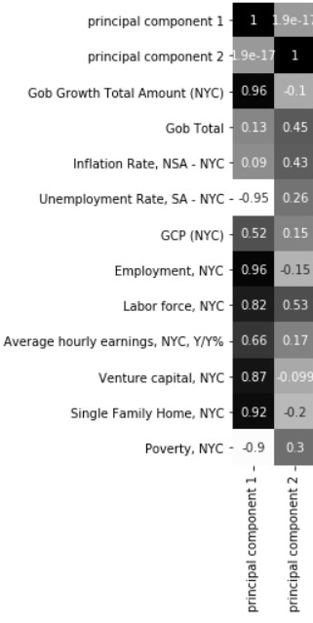 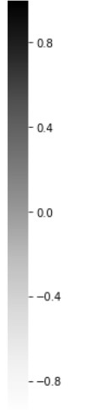

Рисунок 13. Корреляции показателей с главными компонентами. Источник: расчеты автора.

Из 11 переменных 7 имеют высокую корреляцию (>0.8), две среднюю (>0.5) и две слабую (<0.2) с первой главной компонентой, несмотря на то, что изначально корреляция между переменными была в основном средняя или слабая. Это говорит о высоком количестве сохраненной информации и хорошо выбранных весах. С другой стороны, у второй компоненты большинство коэффициентов корреляций слабые, то есть она передает мало информации, и на нее не стоит ориентироваться при выводах. Однако в разделе «Агрегирование» показано, что траектория второй компоненты не противоречит выводу о том, что экономические показатели улучшились за период с 2014 по 2019 год.

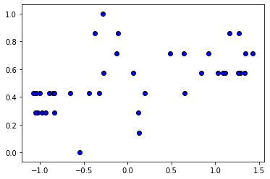

Рисунок 14. Диаграмма рассеяния ВВП Нью-Йорка и составного индикатора.

На Рисунке 14 визуализирована связь ВВП и совокупного индикатора, она средняя и коэффициент корреляции составляет 0.52. Это может объясняться тем, что финансовый сектор составляет примерно треть ВВП, в то время как этот сектор имеет меньшее значение в уровне занятости и бедность. Таким образом, возможно, колебания в этой сфере влияют на ВВП, но не влияют на индикатор, что вполне уместно, так как цели города не связаны направлены на развитие финансовой сферы. Остальные показатели имеют достаточно высокую связь, кроме инфляции, но это специфичный для города показатель и сложный для анализа. В целом индикатор хорошо отражает экономические тренды.

# Визуализация

На данном шаге необходимо эффективно донести информацию о составном индикаторе, что он отражает и что упускает. Как правило, на данной шаге сравнивают несколько стран, но так как в работе идет исследование одного объекта, рассмотрим, насколько схожи тренды показателей.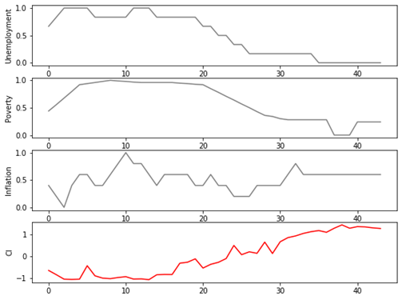

Рисунок 15. Индикатор с инфляцией. Источник: расчеты автора.

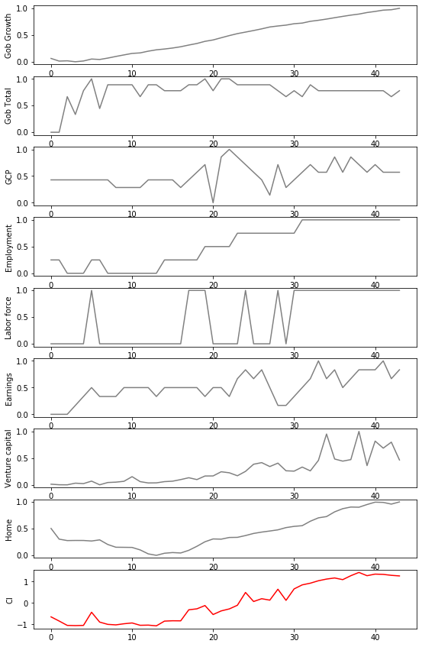

Рисунок 16. Индикатор с показателей с желательной положительной тенденцией. Источник: расчеты автора.

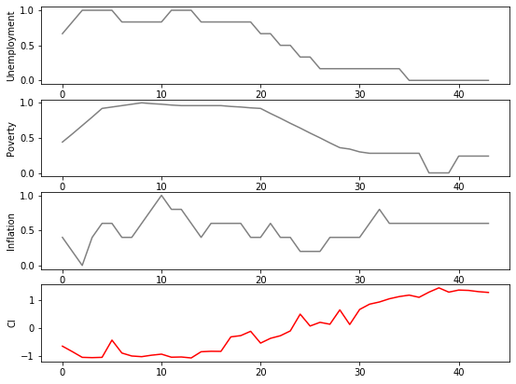

Рисунок 17. Индикатор поверх показателей с желательной негативной тенденцией. Источник: расчеты автора.

# Выводы

В результате исследования был построен совокупный индикатор с высокими корреляциями с 7 из 11 взятых показателей и с 72 процентами сохраненной информации, что говорит о хорошем отражении экономических показателей с помощью индикатора. Все построенные модели конструкции индикатора, показывают увеличение экономических показателей относительно США, а также их рост на протяжение всего периода. Таким образом, можно заключить, что экономические показатели улучшились, возможно, в связи с изменением экономической политики. Работа не отвечает на вопрос было ли это связано с увеличением расходуемых налогов или с изменением программы, однако, это возможные объяснения, для них требуется дальнейшее исследование. Высокая связь показателей с составным индикатором указывает на то, что это может быть эффективным способом оценки политики и более простым вариантом передачи информации. В дальнейшем можно применить более продвинутые методы агрегирования и взвешивания при наличии экспертного или общественного мнения, либо мнения самих составителей.

# Список литературы

Andr, E., Antonio, L., Júnior, F., Cesar, J., Guimar, F. De, Batista, L., … Tasso, F. (2020). Governance and quality of life in smart cities : Towards sustainable development goals, 253. https://doi.org/10.1016/j.jclepro.2019.119926

Bartik, T. J. (2019). Promote Prosperity Taming Business Incentives.

Boyer, D., Brodie, S., Sperling, J., Stokes, E., & Zomer, A. (2015). UGEC viewpoints. “Implementing the urban sustainable development goal in Atlanta and Delhi”. accessed 8 July 2016 at https://ugecviewpoints.wordpress.com/2015/06/18/ implementing-the-urban-sustainable-development-goal-in-atlanta-and-delhi/

Composite indicators of country performance: a critical assessment, OECD Science, Technology and Industry Working Papers, 2003/16, OECD, Paris (2003)

Eden Strategy Institute, & ONG&ONG «Top 50 Smart City Governments», Eden Strategy Institute (2018) https://static1.squarespace.com/static/5b3c517fec4eb767a04e73ff/t/5b513c57aa4a99f62d168e60/1532050650562/Eden-OXD_Top+50+Smart+City+Governments.pdf, Accessed 20th Jan 2019

G.C. Gallopín, Indicators and their use: information for decision making, B. Moldan, S. Billhartz (Eds.), Sustainability indicators: report of the project on indicators of sustainable development, Scope-Wiley and Sons, Chichester (UK) (1997), pp. 13-27

Gibson J., Robinson M., Cain S. City Initiatives for Technology, Innovation and Entrepreneurship: A Resource for City Leadership Nesta, Accenture and Future Cities Catapult (2015) https://media.nesta.org.uk/documents/citie_report_2015.pdf, Accessed 2nd Jan 2019

Goldberg-miller, S. B. D. (2019). City, Culture and Society Creative city strategies on the municipal agenda in New York. City, Culture and Society, 17(June 2018), 26–37. <https://doi.org/10.1016/j.ccs.2018.08.004>

G. Karagiannis, A. Sarris, Measuring and explaining scale efficiency with the parametric approach: the case of Greek tobacco growers, Agricultural Economics, 33 (3) (2005), pp. 441-451

Kevin R. Coombes. PCA, Mahalanobis Distance, and Outliers 4? November 2011

Munier, N. (2011). Methodology to select a set of urban sustainability indicators to measure the state of the city , and performance assessment. Ecological Indicators, 11(5), 1020–1026. https://doi.org/10.1016/j.ecolind.2011.01.006

OECD, Organization for Economic Co-operation and Development — JRC, Joint Research Centre Handbook on constructing composite indicators. Methodology and user guide OECD, Paris (2008)

Phillips, J. M., & Goss, E. P. (2020). The Effect of State and Local Taxes on Economic Development : A Meta-Analysis, 62(2), 320–333.

M. Saisana, S. Tarantola. State-of-the-art Report on Current Methodologies and Practices for Composite Indicator Development. EUR 20408 EN, European Commission-JRC, Ispra (Italy) (2002)

UN Adopted Targets set in global agreement “Transforming Our World” (2015). UN Statistical Commission Report of the Inter-Agency and Expert Group on Sustainable Development Goal Indicators (March 2016). Indicators

Wolman, Harold, Wial, Howard, St. Clair, Travis, Hill, Edward W. (2017). Coping with Adversity: Regional Economic Resilience and Public Policy

Xiaobin, S., Shu, N., Lok, C., & Li, K. (2017). Megacities, the World’ s Largest Cities Unleashed : Major Trends and Dynamics in Contemporary Global Urban Development. World Development, 98, 257–289. https://doi.org/10.1016/j.worlddev.2017.04.038

# Приложение 1. Набор данных.

|  |  |  |  |  |  |  |  |  |  |  |  |
| --- | --- | --- | --- | --- | --- | --- | --- | --- | --- | --- | --- |
| Gob Growth Total Amount (NYC) | Gob Total | Inflation Rate, NSA - NYC | Un-emp-loyment Rate,  SA –  NYC | GCP (NYC) | Employment, NYC | Labor force, NYC | Average hourly earnings, NYC, Y/Y% | Venture capital, NYC | Single Family Home, NYC | Poverty, NYC |  |
| 3756.90 | 0.03 | 0.03 | 0.05 | 0.00 | 0.56 | 0.59 | 0.02 | 881000000.00 | 212.91 | 19.80 |  |
| 3767.60 | 0.01 | 0.03 | 0.05 | 0.00 | 0.56 | 0.59 | 0.02 | 861000000.00 | 213.61 | 19.60 |  |
| 3778.40 | 0.01 | 0.02 | 0.05 | 0.00 | 0.56 | 0.59 | 0.02 | 557000000.00 | 207.77 | 19.40 |  |
| 3805.70 | 0.03 | 0.04 | 0.05 | 0.00 | 0.56 | 0.59 | 0.02 | 655000000.00 | 203.96 | 19.20 |  |
| 3830.10 | 0.03 | 0.04 | 0.05 | -0.01 | 0.57 | 0.60 | 0.09 | 816000000.00 | 200.80 | 19.00 |  |
| 3835.20 | 0.01 | 0.04 | 0.05 | -0.01 | 0.57 | 0.60 | 0.08 | 446000000.00 | 197.16 | 19,10 |  |
| 3838.20 | 0.00 | 0.05 | 0.06 | -0.01 | 0.57 | 0.60 | 0.07 | 738000000.00 | 192.56 | 19.20 |  |
| 3815.50 | -0.02 | 0.03 | 0.07 | -0.01 | 0.56 | 0.60 | 0.06 | 546000000.00 | 187.81 | 19.30 |  |
| 3768.50 | -0.05 | 0.01 | 0.08 | 0.01 | 0.55 | 0.60 | -0.01 | 476000000.00 | 181.57 | 19.40 |  |
| 3720.90 | -0.05 | 0.00 | 0.09 | 0.01 | 0.55 | 0.60 | -0.01 | 417000000.00 | 173.38 | 19.69 |  |
| 3725.90 | 0.01 | -0.01 | 0.10 | 0.01 | 0.54 | 0.60 | -0.01 | 410000000.00 | 172.29 | 19.99 |  |
| 3709.20 | -0.02 | 0.01 | 0.10 | 0.01 | 0.54 | 0.60 | 0.00 | 584000000.00 | 172.38 | 20.29 |  |
| 3722.80 | 0.02 | 0.02 | 0.10 | 0.01 | 0.54 | 0.60 | 0.01 | 536000000.00 | 172.36 | 20.60 |  |
| 3757.70 | 0.04 | 0.02 | 0.10 | 0.01 | 0.55 | 0.61 | 0.02 | 800000000.00 | 171.96 | 20.65 |  |
| 3749.70 | -0.01 | 0.01 | 0.09 | 0.01 | 0.55 | 0.60 | 0.01 | 413000000.00 | 172.83 | 20.70 |  |
| 3774.70 | 0.03 | 0.01 | 0.09 | 0.01 | 0.54 | 0.60 | 0.01 | 653000000.00 | 169.29 | 20.75 |  |
| 3804.10 | 0.03 | 0.02 | 0.09 | 0.00 | 0.54 | 0.60 | 0.01 | 691000000.00 | 167.19 | 20.80 |  |
| 3831.60 | 0.03 | 0.03 | 0.09 | 0.00 | 0.54 | 0.60 | 0.02 | 781000000.00 | 167.12 | 20.77 |  |
| 3858.50 | 0.03 | 0.04 | 0.09 | 0.00 | 0.54 | 0.60 | 0.02 | 1269000000.00 | 167.04 | 20.75 |  |
| 3867.80 | 0.01 | 0.03 | 0.10 | 0.00 | 0.54 | 0.60 | 0.02 | 746000000.00 | 165.14 | 20.72 |  |
| 3898.70 | 0.03 | 0.03 | 0.10 | 0.01 | 0.54 | 0.60 | 0.02 | 606000000.00 | 162.10 | 20.70 |  |
| 3923.10 | 0.03 | 0.02 | 0.10 | 0.01 | 0.54 | 0.60 | 0.01 | 616000000.00 | 160.99 | 20.70 |  |
| 3937.30 | 0.02 | 0.01 | 0.09 | 0.01 | 0.55 | 0.60 | 0.02 | 745000000.00 | 162.59 | 20.70 |  |
| 3955.10 | 0.02 | 0.02 | 0.09 | 0.01 | 0.55 | 0.60 | 0.02 | 793000000.00 | 163.11 | 20.70 |  |
| 3977.80 | 0.02 | 0.02 | 0.09 | 0.00 | 0.55 | 0.60 | 0.02 | 961000000.00 | 162.79 | 20.70 |  |
| 4008.50 | 0.03 | 0.02 | 0.09 | 0.01 | 0.55 | 0.61 | 0.02 | 1156000000.00 | 164.83 | 20.67 |  |
| 4036.40 | 0.03 | 0.02 | 0.09 | 0.02 | 0.55 | 0.61 | 0.02 | 962000000.00 | 167.90 | 20.65 |  |
| 4075.10 | 0.04 | 0.01 | 0.09 | 0.03 | 0.56 | 0.61 | 0.01 | 1337000000.00 | 171.38 | 20.62 |  |
| 4099.70 | 0.02 | 0.01 | 0.08 | -0.02 | 0.56 | 0.60 | 0.02 | 1345000000.00 | 173.54 | 20.60 |  |
| 4139.00 | 0.04 | 0.02 | 0.08 | 0.04 | 0.56 | 0.60 | 0.02 | 1784000000.00 | 173.37 | 20.42 |  |
| 4177.80 | 0.04 | 0.01 | 0.07 | 0.05 | 0.56 | 0.60 | 0.01 | 1677000000.00 | 174.66 | 20.25 |  |
| 4213.10 | 0.03 | 0.01 | 0.07 | 0.04 | 0.57 | 0.60 | 0.03 | 1364000000.00 | 174.76 | 20,07 |  |
| 4240.60 | 0.03 | 0.00 | 0.06 | 0.03 | 0.57 | 0.61 | 0.04 | 1824000000.00 | 176.13 | 19.90 |  |
| 4268.80 | 0.03 | 0.00 | 0.06 | 0.02 | 0.57 | 0.60 | 0.03 | 2576000000.00 | 177.75 | 19.72 |  |
| 4298.60 | 0.03 | 0.00 | 0.05 | 0.01 | 0.57 | 0.60 | 0.04 | 2745000000.00 | 178.78 | 19.55 |  |
| 4332.30 | 0.03 | 0.01 | 0.05 | -0.01 | 0.57 | 0.60 | 0.02 | 2332000000.00 | 179.61 | 19.37 |  |
| 4350.10 | 0.02 | 0.01 | 0.05 | 0.03 | 0.57 | 0.61 | 0.00 | 2692000000.00 | 180.50 | 19.20 |  |
| 4365.60 | 0.01 | 0.01 | 0.05 | 0.00 | 0.57 | 0.60 | 0.00 | 1887000000.00 | 182.22 | 19.15 |  |
| 4390.70 | 0.02 | 0.01 | 0.05 | 0.01 | 0.57 | 0.61 | 0.01 | 1850000000.00 | 183.16 | 19,05 |  |
| 4402.10 | 0.01 | 0.02 | 0.05 | 0.02 | 0.58 | 0.61 | 0.02 | 2278000000.00 | 183.69 | 19,00 |  |
| 4433.80 | 0.03 | 0.03 | 0.05 | 0.03 | 0.58 | 0.61 | 0.03 | 1878000000.00 | 187.10 | 19.00 |  |
| 4452.10 | 0.02 | 0.02 | 0.05 | 0.02 | 0.58 | 0.61 | 0.05 | 2981000000.00 | 189.69 | 19.00 |  |
| 4473.90 | 0.02 | 0.02 | 0.05 | 0.02 | 0.58 | 0.61 | 0.03 | 5754000000.00 | 190.66 | 19.00 |  |
| 4498.50 | 0.02 | 0.02 | 0.04 | 0.04 | 0.58 | 0.61 | 0.04 | 3126000000.00 | 194.27 | 19.00 |  |
| 4522.20 | 0.02 | 0.02 | 0.04 | 0.02 | 0.58 | 0.61 | 0.02 | 2903000000.00 | 196.70 | 19.00 |  |
| 4544.70 | 0.02 | 0.02 | 0.04 | 0.04 | 0.58 | 0.61 | 0.03 | 3063000000.00 | 197.96 | 18.30 |  |
| 4563.50 | 0.02 | 0.02 | 0.04 | 0.03 | 0.58 | 0.61 | 0.04 | 6030000000.00 | 197.82 | 18.30 |  |
| 4591.20 | 0.02 | 0.02 | 0.04 | 0.02 | 0.58 | 0.61 | 0.04 | 2432000000.00 | 199.88 | 18.30 |  |
| 4611.00 | 0.02 | 0.02 | 0.04 | 0.03 | 0.58 | 0.61 | 0.04 | 5011000000.00 | 201.70 | 18.90 |  |
| 4634.00 | 0.02 | 0.02 | 0.04 | 0.02 | 0.58 | 0.61 | 0.05 | 4269000000.00 | 201.51 | 18.90 |  |
| 4641.60 | 0.01 | 0.02 | 0.04 | 0.02 | 0.58 | 0.61 | 0.03 | 4900000000.00 | 200.20 | 18.90 |  |
| 4666.60 | 0.02 | 0.02 | 0.04 | 0.02 | 0.58 | 0.61 | 0.04 | 3025000000.00 | 201.88 | 18.90 |  |

1. Руководство из 10 шагов [Электронный ресурс] // Европейская комиссия [сайт]. URL: <https://composite-indicators.jrc.ec.europa.eu/?q=10-step-guide>
2. Документация scikit-learn [Электронный ресурс] // scikit-learn [сайт]. URL: <https://scikit-learn.org/stable/modules/classes.html>
3. Документация matplotlib [Электронный ресурс] // matplotlib [сайт]. URL: <https://matplotlib.org/>
4. Документация seaborn [Электронный ресурс] // seaborn [сайт]. URL: <https://seaborn.pydata.org/>
5. Руководство из 10 шагов [Электронный ресурс] // Европейская комиссия [сайт]. URL: <https://composite-indicators.jrc.ec.europa.eu/?q=10-step-guide>